**Руководство пользователя**

**1 Назначение программы**

Функциональное назначение разрабатываемого сайта состоит в автоматическом подсчёте отметок у учащегося и в группе, хранение файлов с разным доступом, предоставление статистика на основе отметок по предмету с помощью диаграмм, предоставление связи в режиме реального времени.

Эксплуатационное назначение состоит:

* возможность работать из профиля;
* работа с отметками, группами, учащимися;
* связь между пользователями в режиме реального времени;
* загрузка и раздача файлов;
* аналитика отметок по группе или учащемуся.

**2 Условия выполнения программы**

Данная программа должна соответствовать наличию следующего ПО:

* любая операционная система;
* наличие Интернет-браузера.

**3 Выполнение программы**

Для того чтобы перейти на сайт, нужно, прежде всего, зайти в Интернет-браузер, далее в адресной строке необходимо написать адрес сайта –probivaker098-001-site1.atempurl.com. После чего перейти на сайт. Откроется главная страница сайта, показанная на рисунке 3.1.

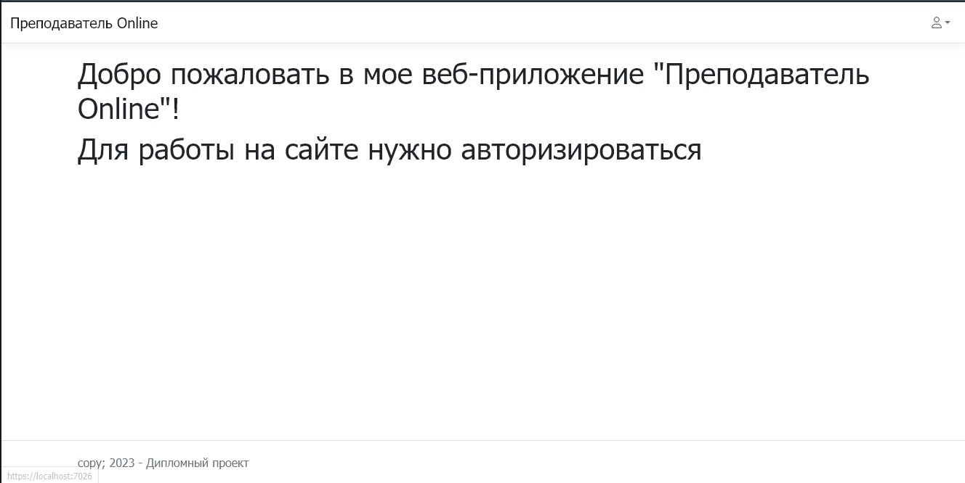

Рисунок 3.1 – Главная страница сайта

Для дальнейших действий нам понадобиться зарегистрироваться. Вкладка авторизации показана на рисунке 3.2.

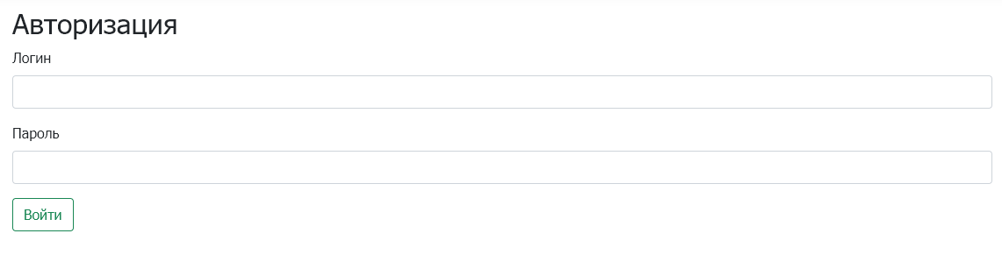

Рисунок 3.2 – Вкладка авторизации

Следующие действия будут происходить от лица преподавателя. После авторизации мы попадаем вновь на главную страницу сайта и видим изменения на рисунке 3.3.

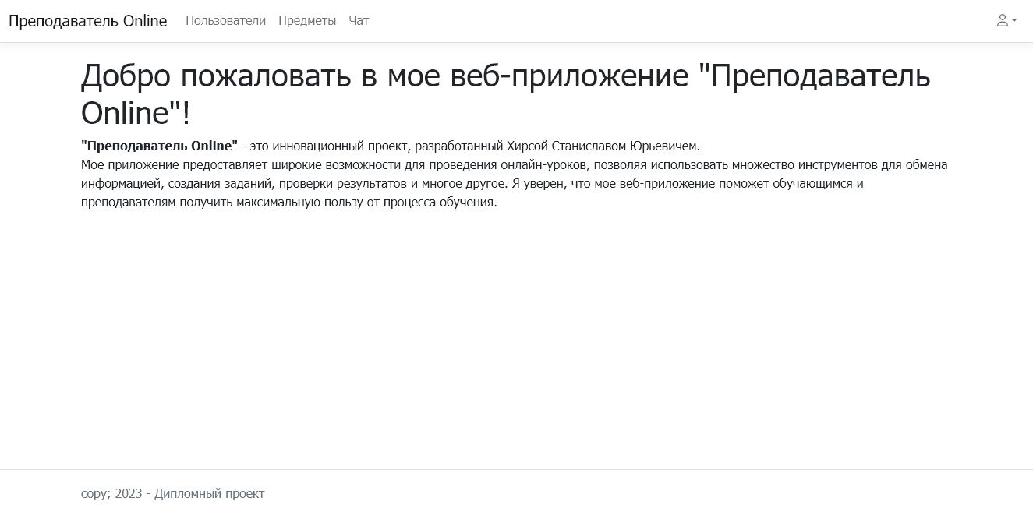

Рисунок 3.3 – Главная страница сайта

Для просмотра профиля текущего пользователя, нужно нажать на иконку человека справа сверху, далее профиль. Изображение профиля на рисунке 3.4.

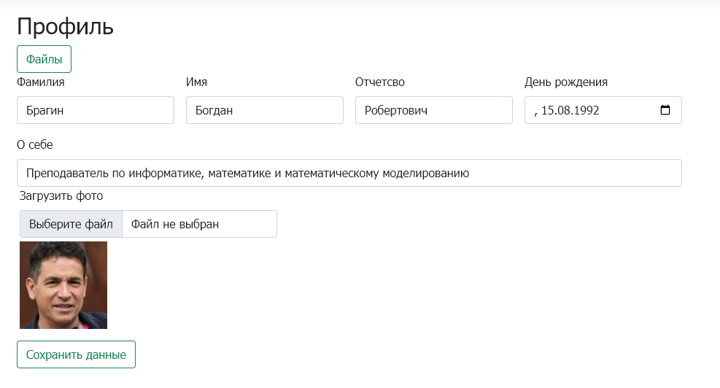

Рисунок 3.4 – Профиль пользователя

Здесь мы можем изменить свои данные или добавить файлы, вкладка с файлами показана на рисунке 3.5.

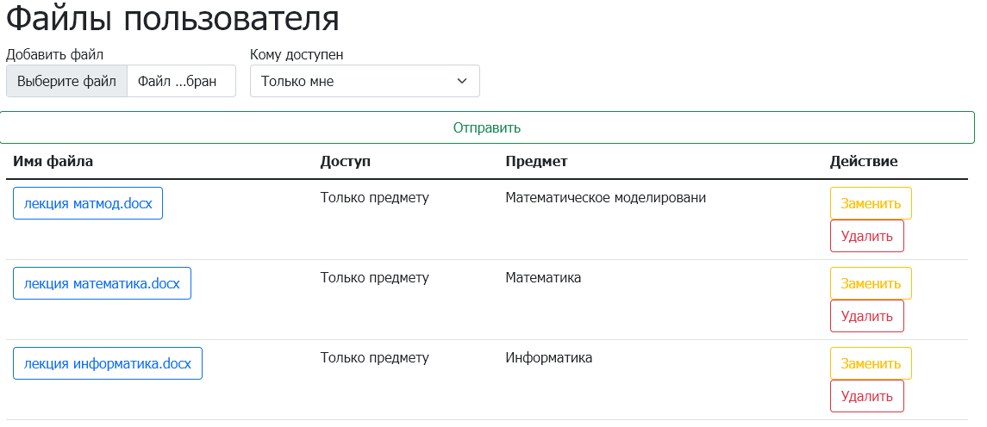

Рисунок 3.5 – Файлы пользователя

На данной вкладке может добавить файлы только себе, предмету или всем. При выборе доступа «только предмету» появится дополнительный выбор предмета, которому предоставляется доступ. После заполнения верхней формы, нажимаем на кнопку «Отправить» и файл загрузится на сервер. Если нам необходимо удалить или заменить файл, нажимаем на соответствующие кнопки. При нажатии на кнопку «заменить» мы перейдём на вкладку с заменой, рисунок 3.6.

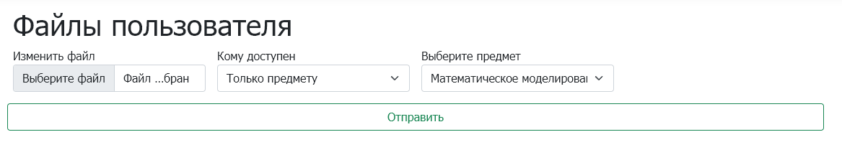

Рисунок 3.6 – Заменить файл пользователя

Далее рассмотрим основные вкладки. На вкладке «Пользователи» мы увидим список всех зарегистрированных преподавателей и учащихся, рисунок 3.7.

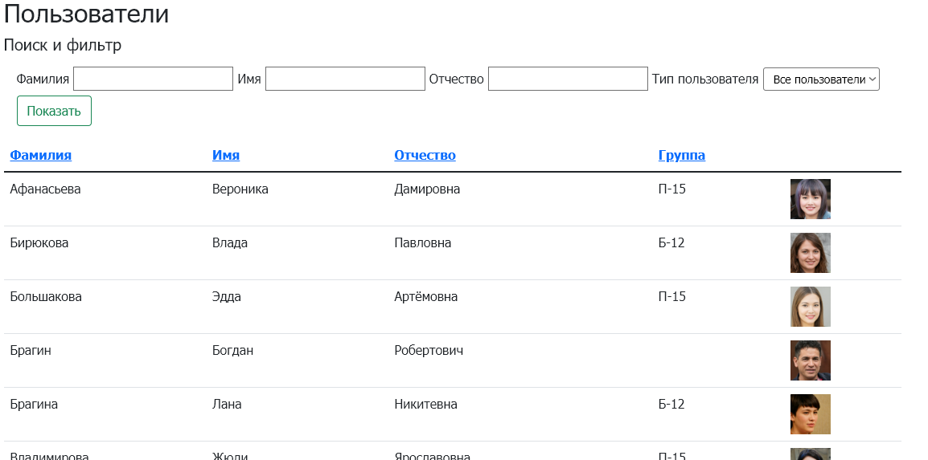

Рисунок 3.7 – Вкладка «Пользователи»

Здесь мы можем найти конкретного пользователя, отфильтровать по типу (преподаватели или учащийся) и отсортировать по фамилии, имени, отчеству или группе. Так же мы можем перейти в профиль пользователя, нажав на его иконку, рисунок 3.8.

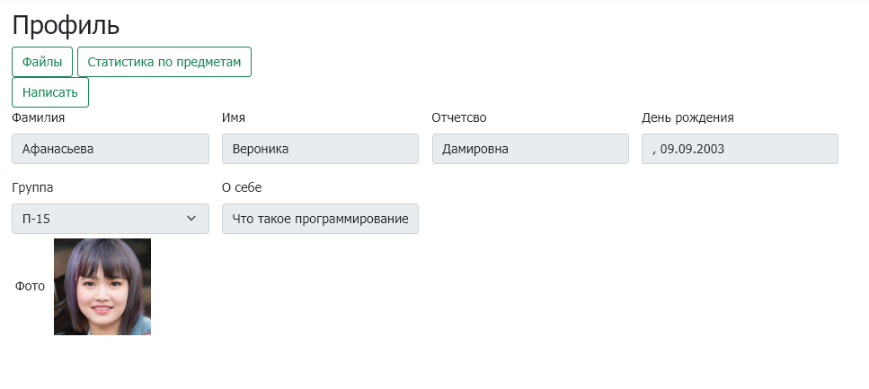

Рисунок 3.8 – Вкладка «Выбранный пользователь»

Здесь мы можем увидеть общедоступные файлы пользователя, посмотреть его статистику по предметам в виде диаграмм и написать ему в личные сообщения. Список файлов можем увидеть на картинке 3.9.

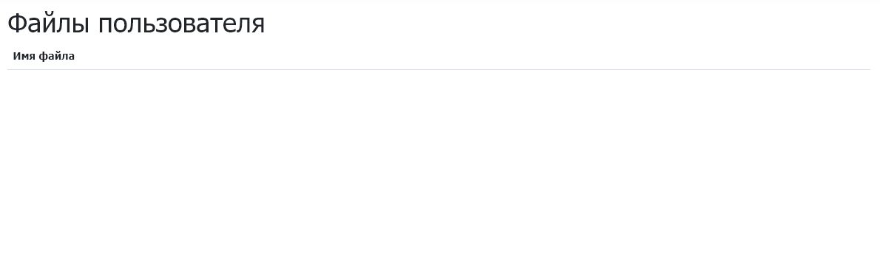

Рисунок 3.9 – Вкладка «Файлы пользователя»

Вкладка «Статистика по предметам», рисунок 3.10.

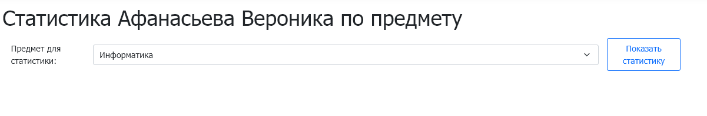

Рисунок 3.10 – Вкладка «Файлы пользователя»

Здесь мы выбираем предмет и нажимаем на кнопку «Показать статистику», рисунки 3.11, 3.12.

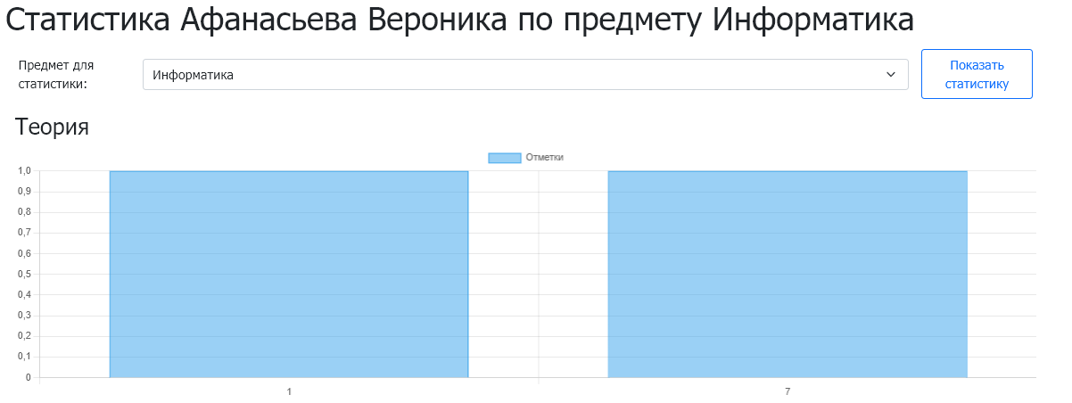

Рисунок 3.11 – Вкладка «Статистика по предмету пользователя»

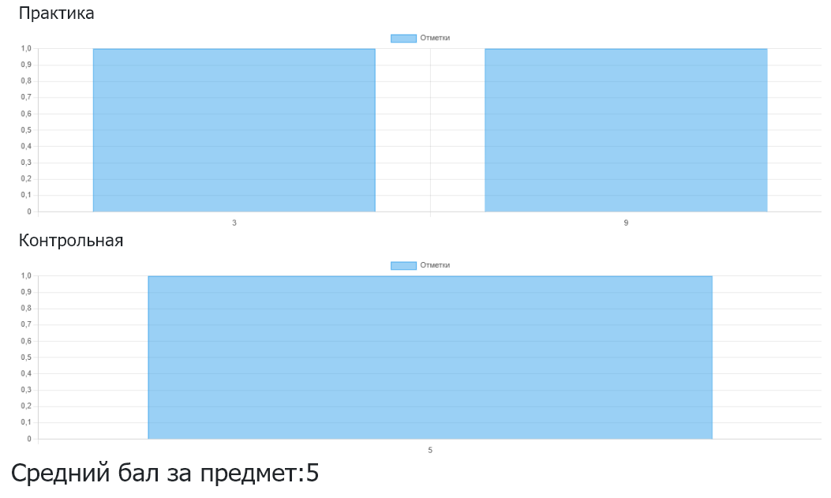

Рисунок 3.12 – Продолжение вкладки «Статистика по предмету пользователя»

При наведении на поле синего цвета мы увидим количество отметки и саму отметку. В самом низу видим его средний бал.

Вернемся к выбранному пользователю. Если нажать на кнопку «Написать», нас перебросит в мессенджер с этим пользователем и создастся чат, если его не было.

При нажатии в меню навигации на «Предметы» увидим дополнительный список, рисунок 3.13.

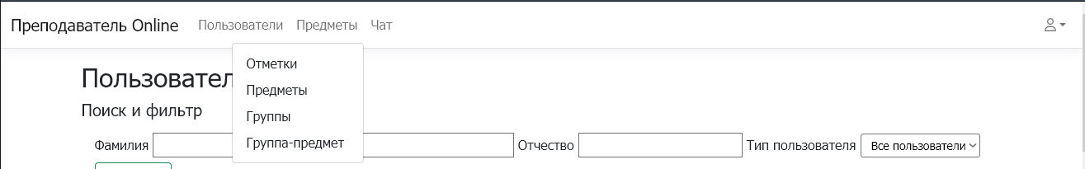

Рисунок 3.13 – Вкладка «Пользователи»

Разберем вкладку «Отметки», рисунок 3.14.

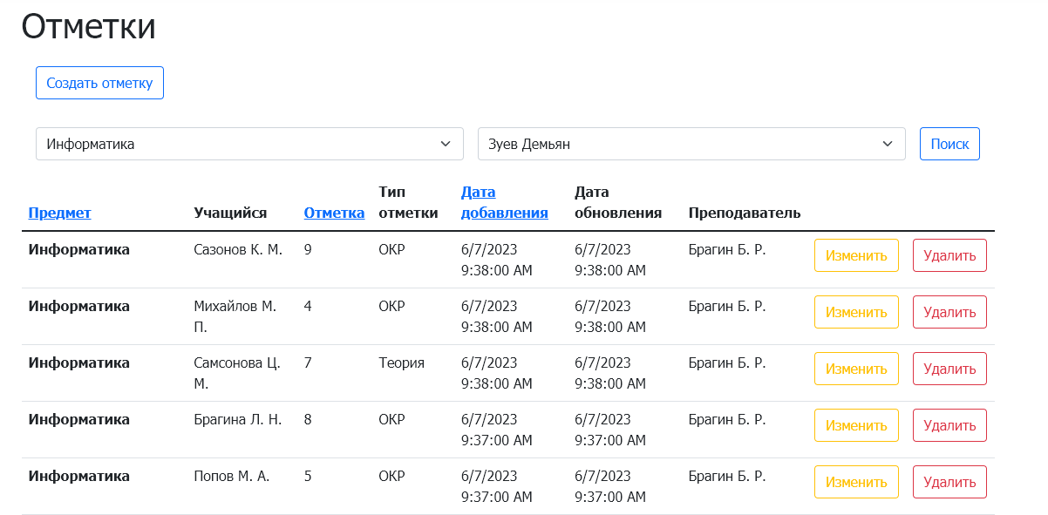

Рисунок 3.14 – Вкладка «Отметки»

Здесь находятся все выставленные отметки преподавателем. Имеется фильтрация по предмету и учащимся, сортировка по предмету, отметкам и дате добавления. Для создания отметки нажимаем на соответствующую кнопку и видим следующую вкладку, рисунок 3.15.

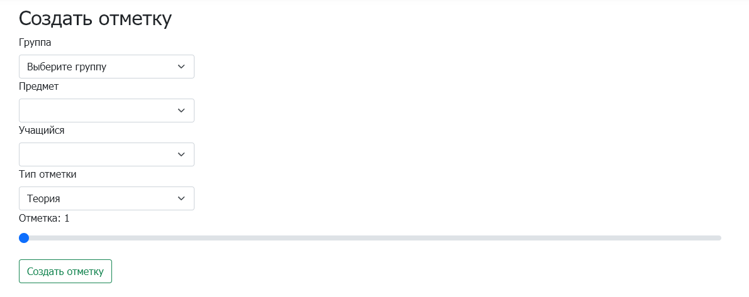

Рисунок 3.15 – Вкладка «Создать отметку»

Здесь мы видим выбор группы, предмета, учащегося, тип отметки и шкалу с отметкой. При сдвигании ползунка вправо отметка будет увеличиваться, так же и в обратную сторону.

Изменение отметки имеет такой же вид, но уже с заполненными данными, рисунок 3.16.

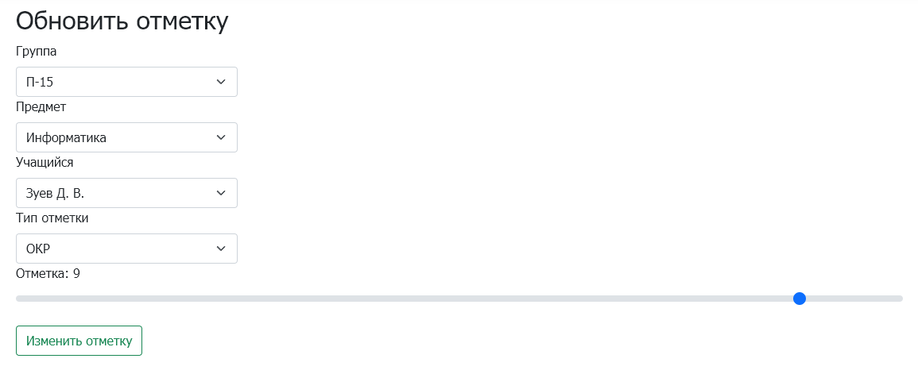

Рисунок 3.16 – Вкладка «Изменить отметку»

В дальнейшем рассматривать вкладку изменений нет необходимости из-за схожести внешнего вида с созданием.

Следующая вкладка «Предметы», рисунок 3.17.

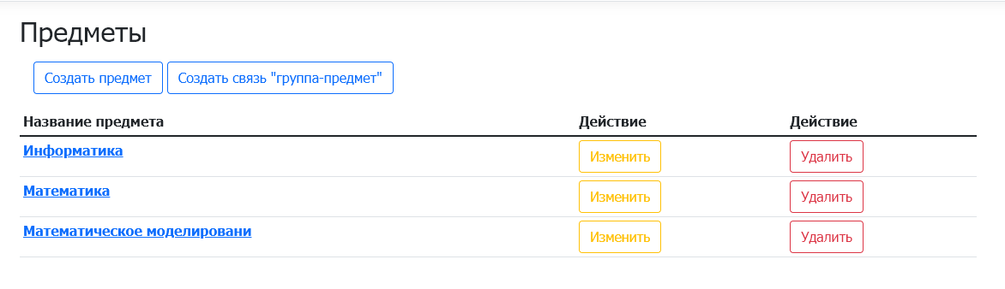

Рисунок 3.17 – Вкладка «Предметы»

При нажатии на название предмета попадём на вкладку с перечисленными учащимися в группе, которая изучает данный предмет, доступом к файлам данного предмета и возможность посчитать средний балл каждого учащегося в группе, рисунок 3.18.

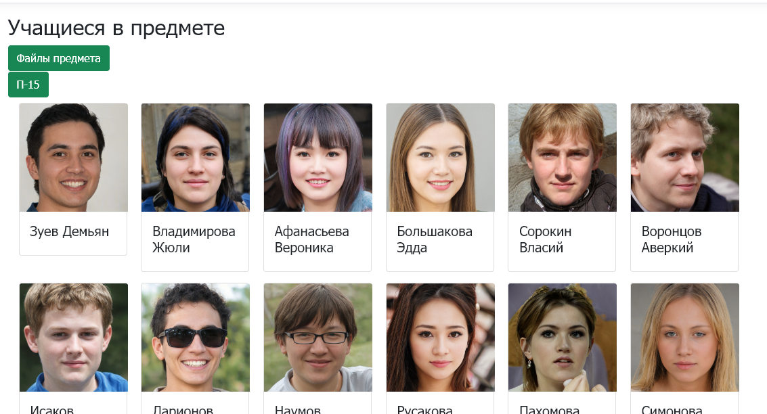

Рисунок 3.18 – Вкладка «Информатика»

Нажмём на кнопку «Файлы предмета» и увидим список доступных материалов, рисунок 3.19.

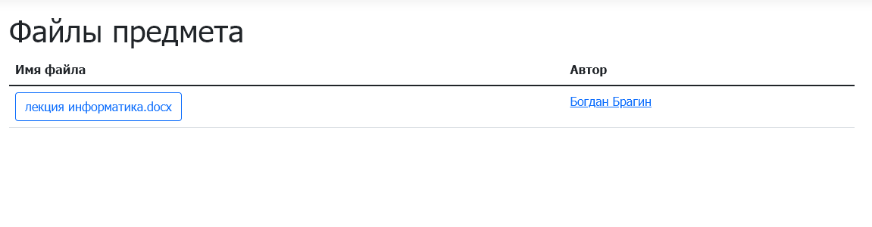

Рисунок 3.19 – Вкладка «Файлы предмета»

В данный момент в предмете доступен лишь 1 файл. Посмотреть автора можем кликнув на его, а скачать можно кликнув по названию файла.

Вернёмся назад и нажмём на кнопку с названием группы «П-15», рисунок 3.20.

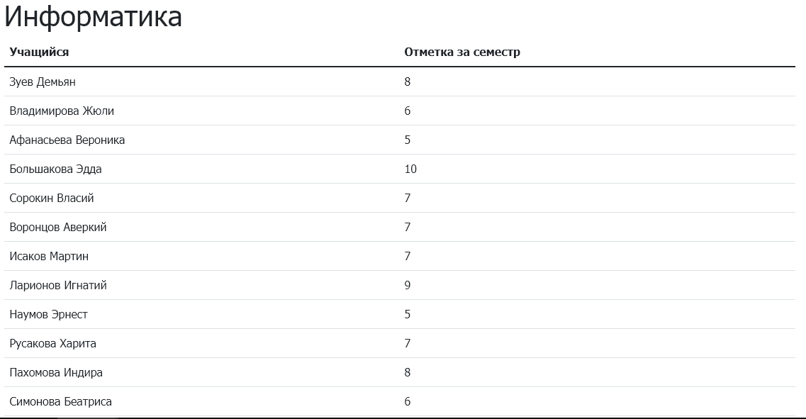

Рисунок 3.15 – Вкладка «П-20»

Здесь наблюдаем список учащихся и их текущей отметки за семестр.

Теперь возвращаясь на страницу «Предметы» покажу вкладку «Создать предмет», рисунок 3.21.

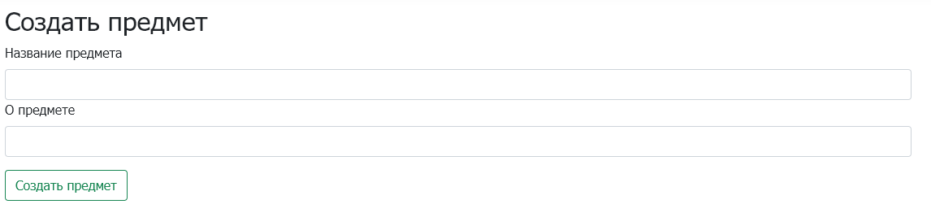

Рисунок 3.21 – Вкладка «Создать предмет»

Для удобства, в той же странице с предметами можно создать связь «группа-предмет», что уменьшает количество действий для создания новой связи на 3 шага.

Далее рассмотрим вкладку «Группы», рисунок 3.22.

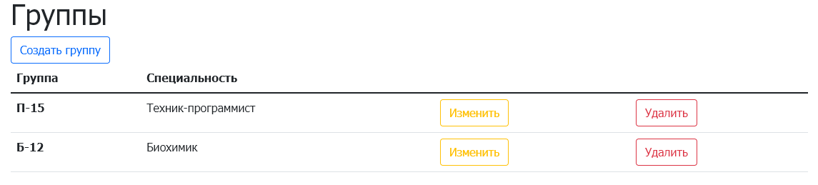

Рисунок 3.22 – Вкладка «Группы»

Можем наблюдать имеющиеся 2 группы. Внешний вид вкладки «Создать группу», рисунок 3.23.

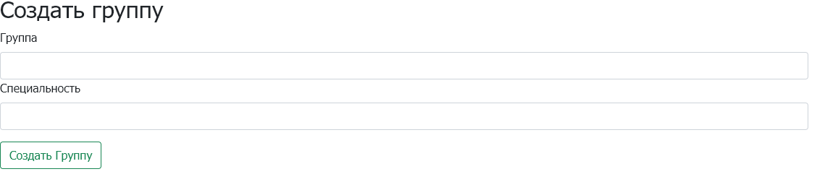

Рисунок 3.23 – Вкладка «Создать группу»

Самым последним находится вкладка «Группа-предмет», рисунок 3.19.

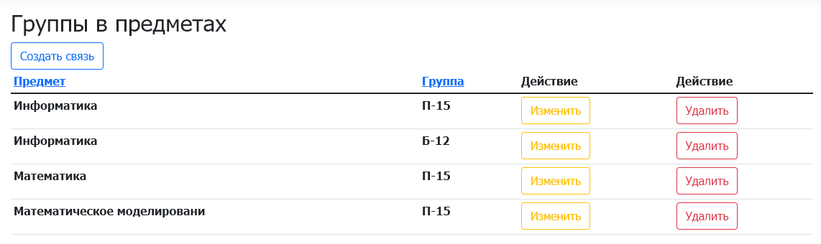

Рисунок 3.24 – Вкладка «Группа-предмет»

Внешний вид вкладки «Создать связь», рисунок 3.25.

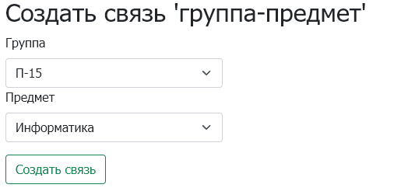

Рисунок 3.25– Вкладка «Создать связь»

Теперь рассмотрим вкладку «Чат», рисунок 3.26.

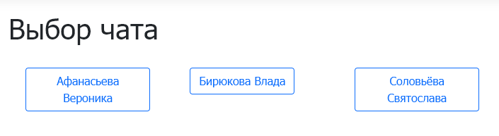

Рисунок 3.26 – Вкладка «Чат»

Здесь находятся ранее созданные чаты с пользователями. Один из примеров на рисунке 3.27.

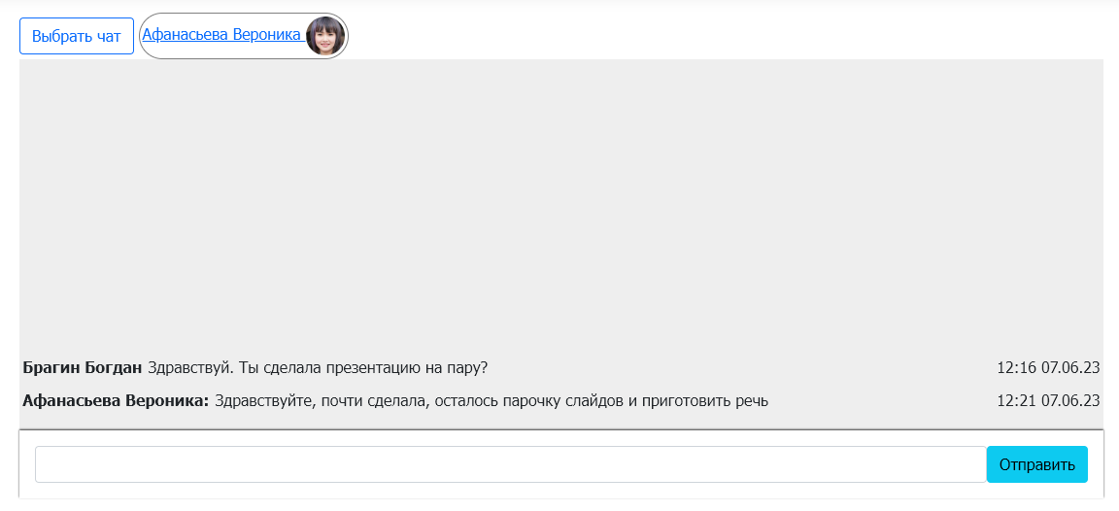

Рисунок 3.27 – Вкладка «Сообщения с пользователем»

Здесь обмен сообщениями происходит в режиме реального времени, что позволят мгновенно получать сообщения от собеседника без перезагрузки сайта. Пример работы показан на рисунках 3.28, 3.29.

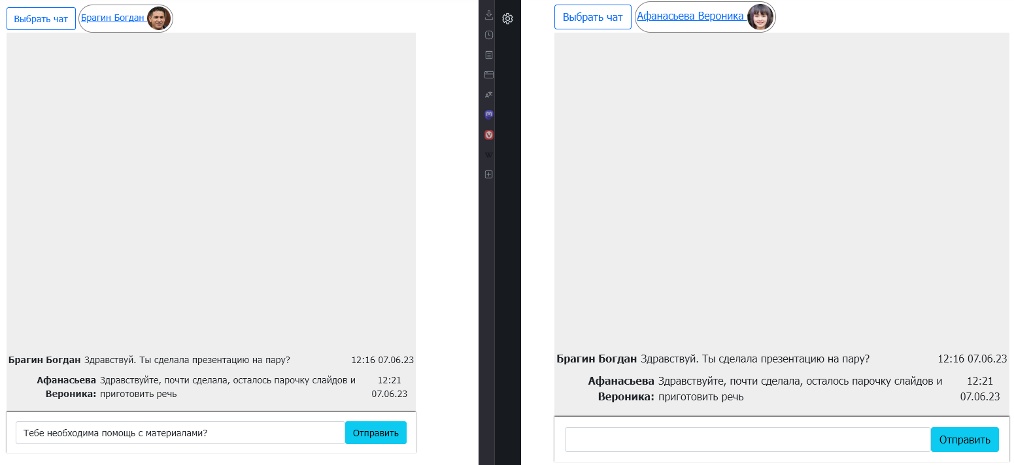

Рисунок 3.28 – Вкладка «Сообщения с пользователем»

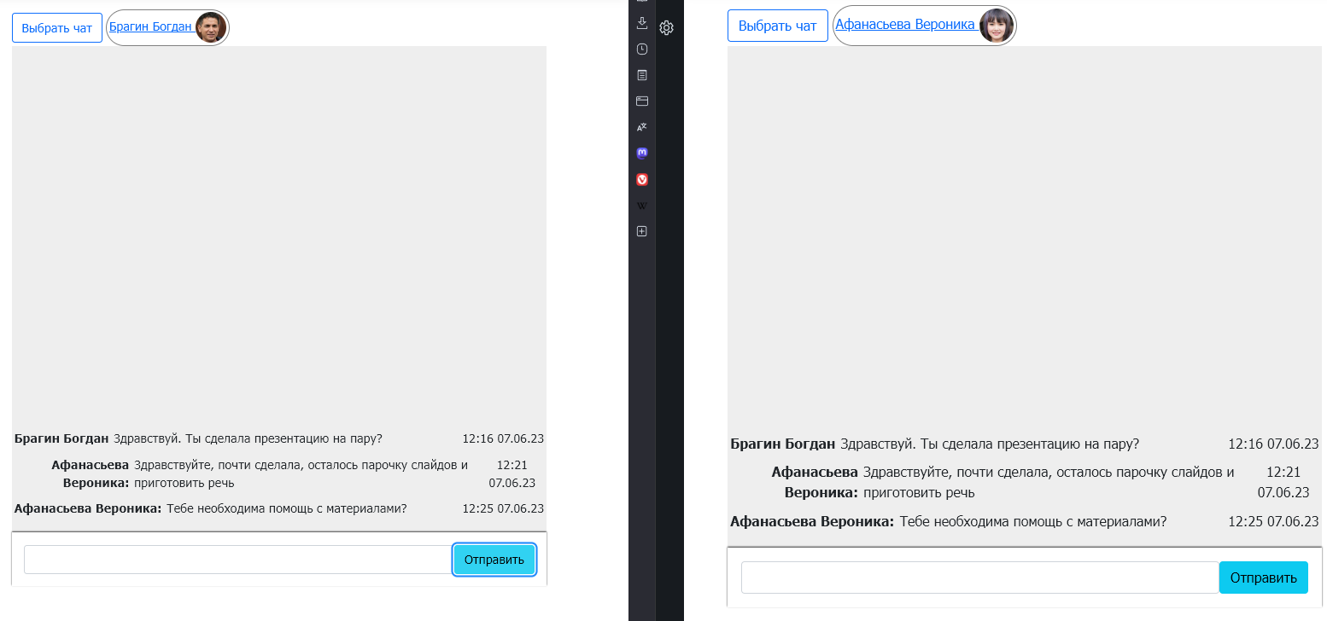

Рисунок 3.29 – Вкладка «Сообщения с пользователем»

На этом обзор от лица преподавателя окончен.

Сейчас будет краткий обзор от лица учащегося, т.к. многие вкладки схожи. Показывать буду только то, что отличается от версии с преподавателем.

Зайдём на вкладку «Отметки» и увидим текущие отметки по всем предметам у нашего учащегося, рисунок 3.30.

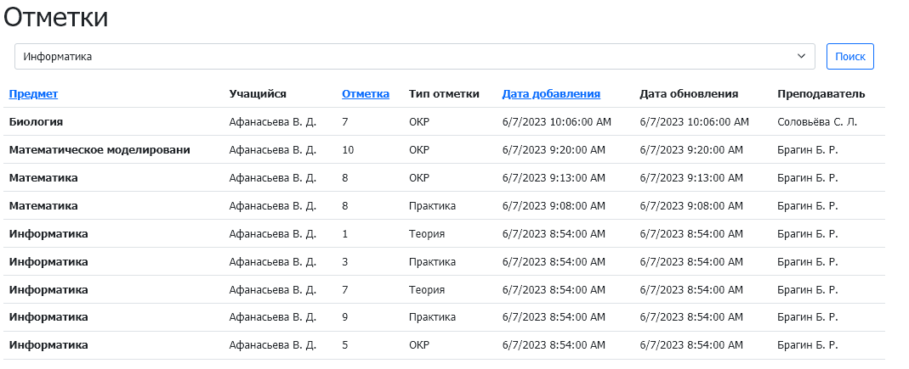

Рисунок 3.30 – Вкладка «Отметки»

Здесь мы можем только фильтровать тип предмета, но по-прежнему сортировать по предмету, отметке и дате добавления.

Дальше вкладка «Предметы» отличается лишь отсутствием добавлением предметов и содержит список предметов, с которым создана связь, рисунок 3.31.

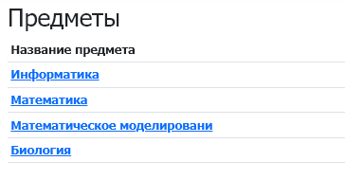

Рисунок 3.31 – Вкладка «Предметы»

Профиль отличается лишь присутствием кнопки «Статистика по предметам», а её внутренний интерфейс идентичен ранее показанному. Рисунок 3.32.

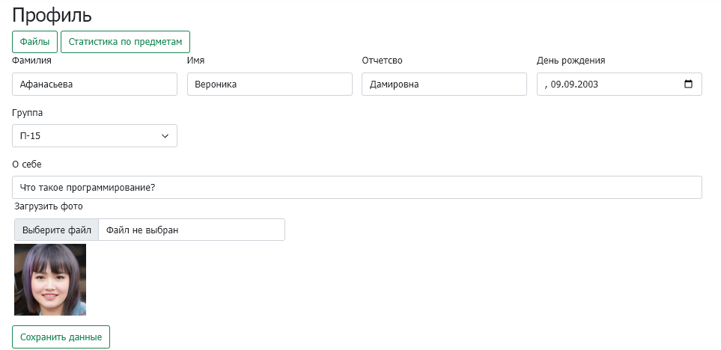

Рисунок 3.32 – Вкладка «Профиль»

На этом отличие версии преподавателя от учащегося закончена. Перейдём к заключительному пользователю, он же админ.

Главная страница на рисунке 3.33.

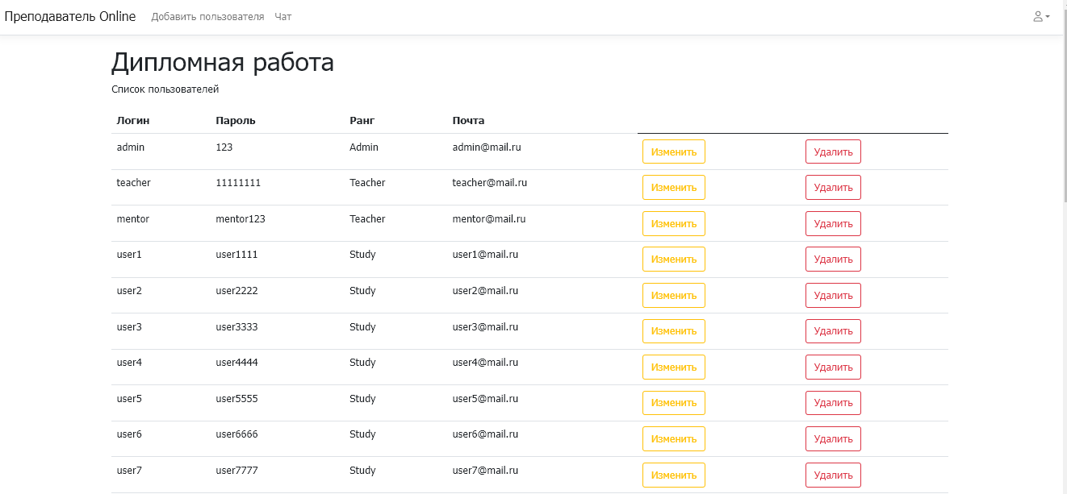

Рисунок 3.33 – Вкладка «Главная страница»

Как мы видим, у админа есть доступ к любому пользователю. Он отвечает за создание, изменение и удаление пользователей. Интерфейс создания пользователя, рисунок 3.34.

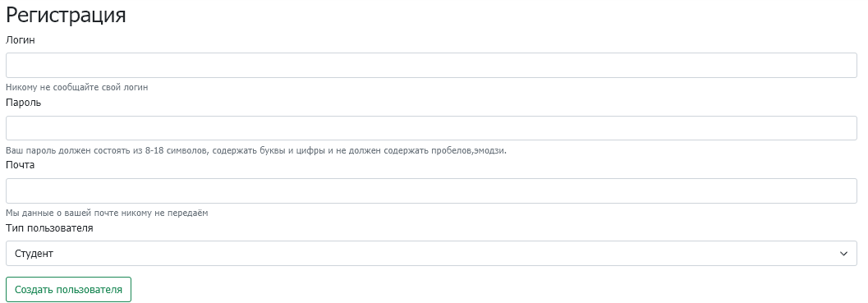

Рисунок 3.34 – Вкладка «Создание пользователя»

На этом обзор сайта закончен.